Otok Mljet
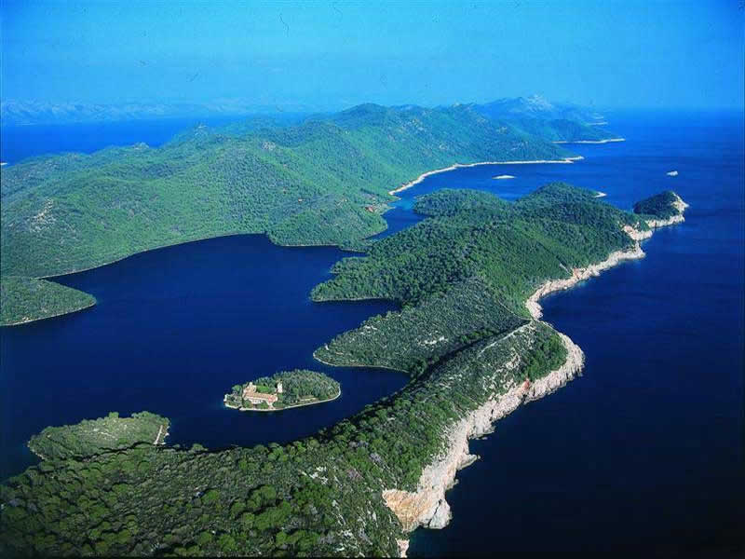

- 1. DAN
Polazak u ranim jutarnjim satima s dogovorenog mjesta u kvalitetnim i modernim autobusima do Trstena gdje se put nastavlja brodom do otoka Mljeta. Smještaj u hotel. Doručak. Šetnja i planinarenje na mljetskoj planinarskoj obilaznici. Ručak. Nakon ručka slijedi biciklizam potom ispunjavanje slobodnog vremena proizvoljnim aktivnostima. Povratak u hotel. Večera. Noćenje.
- 2. DAN
Doručak u dogovoreno vrijeme. Zatim veslanje u kajaku i kanuima po Velikom i Malom jezeru. Povratak u hotel. Ručak. Nakon ručka slijedi speleologija i uživanje u sportskim sadržajima na plaži. Nakon toga povratak u hotel te večera i noćenje.
- 3. DAN
Doručak. Povratak u ranim jutarnjim satima.
Cijena uključuje: prijevoz autobusom, prijevoz brodom, 2 puna pansiona, ulaznice za nacionalni park Mljet, organizirane aktivnosti,

